Via Crucis 2012

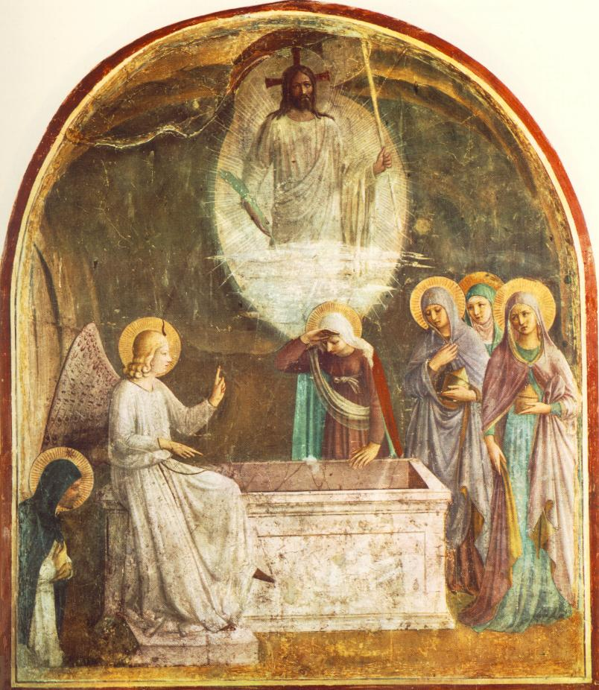

Con riflessioni di don Tonino Bello

La croce è per noi il ricordo della passione, morte e risurrezione del Signore nostro Gesù Cristo. Segno di dolore e di apparente sconfitta, ma è soprattutto segno di vittoria sul male e sulla morte, segno dell'amore di Gesù per noi. Gesù. Figlio di Dio, proprio morendo sulla croce ci dimostra il suo amore e l'amore del Padre che ha tanto amato il mondo da dare il suo Figlio Unigenito. Anche noi, come i cristiani di ogni tempo, mettiamoci in cammino dietro la Croce, per trovare in Gesù, morto e risorto per noi, vita nuova e benedizione.

Iª Stazione
Gesù è condannato a morte
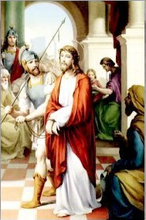
C. Ti adoriamo, Cristo e ti benediciamo.
T. Perché con la tua santa croce hai redento il mondo.
Dal vangelo secondo Luca
"Pilato parlò loro di nuovo, volendo rilasciare Gesù. Ma essi urlavano: "Crocifiggilo, crocifiggilo!". Ed egli, per la terza volta, disse loro: "Ma che male ha fatto costui? Non ho trovato nulla in lui che meriti la morte. Lo castigherò severamente e poi lo rilascerò". Essi però insistevano a gran voce, chiedendo che venisse crocifisso; e le loro grida crescevano. Pilato allora decise che la loro richiesta fosse eseguita. Rilasciò colui che era stato messo in carcere per sommossa e omicidio e che essi richiedevano, e abbandonò Gesù alla loro volontà" (Luca 23, 20-25).
Riflessione
A voi che non contate nulla agli occhi degli uomini, ma che davanti agli occhi di Dio siete grandi, coraggio! Dio non fa graduatorie. Non sempre si lascia incantare da chi sa parlare meglio. Non sempre, rispetto al sospiri dignitosi dei povero, dà la precedenza al canto gregoriano che risuona nelle chiese. Non sempre si fa sedurre dal profumo dell'incenso, più di quanto non si accorga del tanfo che sale dai sotterranei della storia.
(breve pausa di silenzio)
C. Dio onnipotente ed eterno, che hai rinnovato il mondo con la gloriosa morte e risurrezione del tuo Cristo, conserva in noi l'opera della tua misericordia, perché la partecipazione a questo grande mistero del tuo amore ci consacri per sempre al tuo servizio. Per Cristo nostro Signore. Amen.
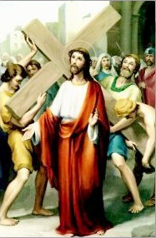
IIª Stazione
Gesù prende la croce
C. Ti adoriamo, Cristo e ti benediciamo.
T. Perché con la tua santa croce hai redento il mondo.
Dal Vangelo secondo Giovanni
"Essi allora presero Gesù ed egli, portando la croce, si avviò verso il luogo del Cranio, detto in ebraico Golgota, dove lo crocifissero e con lui altri due, uno da una parte e uno dall'altra, e Gesù nel mezzo" (Giovanni 19, 17-18).
Riflessione
La croce l'abbiamo inquadrata nella cornice della sapienza umana e nel telaio della sublimità di parola. L'abbiamo attaccata con riverenza alle pareti di casa nostra, ma non ce la siamo piantata nel cuore. Pende dal nostro collo, ma non pende sulle nostre scelte. Le rivolgiamo inchini e incensazioni in chiesa, ma ci manteniamo agli antipodi della sua logica. L'abbiamo isolata, sia pure con tutti i riguardi che merita.
(breve pausa di silenzio)
C. Signore, tu che hai detto: "Il mio giogo è dolce e il mio carico è leggero", aiutaci ad accoglierlo nella nostra storia.

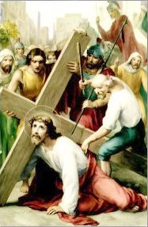
IIIª Stazione
Gesù cade la prima volta
C. Ti adoriamo, Cristo e ti benediciamo.
T. Perché con la tua santa croce hai redento il mondo.
Dal libro delle Lamentazioni 3, 1-66
Io sono l'uomo che ha provato la miseria sotto la sferza della sua ira. Egli mi ha guidato, mi ha fatto camminare nelle tenebre e non nella luce. Solo contro di me egli ha volto e rivolto la sua mano tutto il giorno. Egli ha consumato la mia carne e la mia pelle, ha spezzato le mie ossa. Ha sbarrato le mie vie con blocchi di pietra, ha ostruito i miei sentieri…
Riflessione
Dal deserto del digiuno e dalla tentazione fino al monte Calvario, Gesù passa attraverso le strade scoscese di questa terra. E quando arriva ai primi tornanti del Calvario, non cerca deviazioni di comodo, ma vi si inerpica fino alla croce.
Sì, la pace, prima che traguardo, è cammino. E per giunta, cammino in salita. Vuol dire, allora, che ha le sue tabelle di marcia e i suoi ritmi, i suoi rallentamenti e le sue accelerazioni. Forse anche le sue soste.
(breve pausa di silenzio)
C. Signore, donaci di ripetere sempre con te: "Padre, non sia fatta la mia, ma la tua volontà".

IVª Stazione
Gesù incontra sua madre
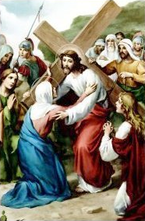
C. Ti adoriamo, Cristo e ti benediciamo.
T. Perché con la tua santa croce hai redento il mondo.
Dal vangelo secondo Luca
"Simeone li benedisse e parlò a Maria, sua madre: "Egli è qui per la rovina e la risurrezione di molti in Israele, segno di contraddizione perché siano svelati i pensieri di molti cuori. E anche a te una spada trafiggerà l'anima" (Luca 2, 34-35).
Riflessione
Nessun linguaggio umano deve essere stato così pregnante come quello di Maria. Fatto di monosillabi, veloci come un sì. O di sussurri, brevi come un fiat. O di abbandoni, totali come un Amen. O di riverberi biblici, ricuciti dal filo di una sapienza antica, alimentata da fecondi silenzi.
(breve pausa di silenzio)
C. Maria, aiutaci, perché nella brevità di un sì, detto all'Unico, ci sia dolce perderci.

Vª Stazione
Gesù è aiutato da Simone di Cirene
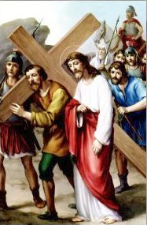
C. Ti adoriamo, Cristo e ti benediciamo.
T. Perché con la tua santa croce hai redento il mondo.
Dal vangelo secondo Marco
"Allora costrinsero un tale che passava, un certo Simone di Cirene che veniva dalla campagna, padre di Alessandro e Rufo, a portare la croce. Condussero dunque Gesù al luogo del Golgota, che significa luogo del cranio" (Marco 15, 21-22).
Riflessione
L'amore per Cristo che non abbia il marchio della totalità è ambiguo, il part-time non è ammissibile. Il "servizio a ore", in cui magari per ogni eccedenza chiediamo compensi maggiorati come un operaio che esige lo straordinario, sa di mercificazione. In concreto, innamorarsi di Gesù Cristo vuol dire conoscenza profonda di lui, assimilazione del suo pensiero, accoglimento senza sconti delle esigenze radicali del Vangelo.
(breve pausa di silenzio)
C. Donaci, Signore, di non sentirci costretti nell'aiutarti a portare la croce.

VIª Stazione
La Veronica asciuga il volto di Gesù
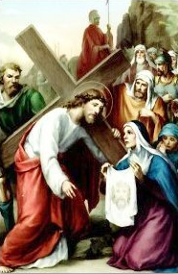
C. Ti adoriamo, Cristo e ti benediciamo.
T. Perché con la tua santa croce hai redento il mondo.
Dal libro del profeta Isaia
"Ho presentato il dorso ai flagellatori, la guancia a coloro che mi strappa-vano la barba; non ho sottratto la faccia agli insulti e agli sputi. Il Signore Dio mi assiste, per questo non resto confuso, per questo rendo la mia faccia dura come pietra, sapendo di non restare deluso" (Isaia 50, 6-7).
Riflessione
Eccoci, Signore, davanti a te. Col fiato grosso, dopo aver tanto camminato. Ma se ci sentiamo sfiniti non è perché abbiamo percorso un lungo tragitto o abbiamo coperto chissà quali interminabili rettilinei. E' perché, purtroppo, molti passi li abbiamo consumati sui viottoli nostri, e non sui tuoi sentieri, seguendo i tracciati involuti della nostra caparbietà faccendiera, e non le indicazioni della tua Parola.
(breve pausa di silenzio)
C. Grazie, Signore, perché ci conservi nel tuo amore, e non ti sei ancora stancato delle nostre povertà.

VIIª Stazione
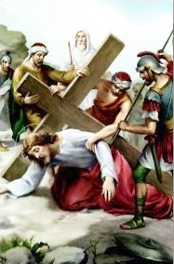
Gesù cade la seconda volta
C. Ti adoriamo, Cristo e ti benediciamo.
T. Perché con la tua santa croce hai redento il mondo.
Dalla prima lettera di Pietro
"Oltraggiato non rispondeva con oltraggi, e soffrendo non minacciava vendetta, ma rimetteva la sua causa a colui che giudica con giustizia.
Egli portò i nostri peccati nel suo corpo, sul legno della croce, perché, non vivendo più per il peccato, vivessimo per la giustizia" (1 Pietro 2, 23-24).
Riflessione
Stare con Gesù significa mettere il Vangelo al centro della nostra vita personale e comunitaria. Lasciarsi contaminare inguaribilmente dallasperanza della risurrezione. Affrontare le tribolazioni, il dolore e perfino la morte, sapendo che verranno giorni in cui "non ci sarà né lutto né pianto", e tutte le lacrime saranno asciugate dal volto degli uomini.
(breve pausa di silenzio)
C. Signore, quando ci sentiamo feriti nell'amore, fa' che ricordiamo le tue parole: "Imparate da me che sono mite e umile di cuore".

VIIIª Stazione
Gesù incontra le donne di Gerusalemme
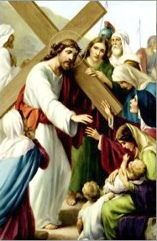
C. Ti adoriamo, Cristo e ti benediciamo.
T. Perché con la tua santa croce hai redento il mondo.
"Lo seguiva una gran folla di popolo e di donne che si battevano il petto e facevano lamenti su di lui. Ma Gesù, voltandosi verso le donne, disse: "Figlie di Gerusalemme, non piangete su di me, ma piangete su voi stesse e sui vostri figli. Perché se trattano così il legno verde, che avverrà del legno secco?" (Luca 23, 27-28. 31).
Riflessione
Coraggio, fratello che soffri. Non angosciarti tu che, per un tracollo improvviso, vedi i tuoi beni pignorati, i tuoi progetti in frantumi, le tue fatiche distrutte. Non tirare i remi in barca, tu che sei stanco di lottare e hai accumulato delusioni a non finire. Non abbatterti fratello povero, che non sei calcolato da nessuno, che non sei creduto dalla gente e che, invece del pane, sei costretto a ingoiare bocconi di amarezza. Coraggio!La tua croce, anche se durasse tutta la vita, è sempre "collocazione provvisoria".
(breve pausa di silenzio)
C. O Signore, la visione del tuo volto ci aiuti a rientrare in noi stessi e a piangere sinceramente sui nostri peccati.

IXª Stazione
Gesù cade la terza volta
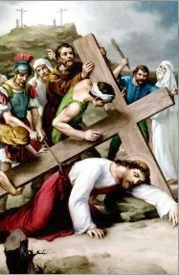
C. Ti adoriamo, Cristo e ti benediciamo.
T. Perché con la tua santa croce hai redento il mondo.
Dal libro del profeta Isaia
"Maltrattato, si lasciò umiliare e non aprì la sua bocca; era come agnello condotto al macello, come pecora muta di fronte al suoi tosatori, e non aprì la sua bocca. Sì, fu eliminato dalla terra dei viventi, per l'iniquità del mio popolo fu percosso a morte" (Isaia 53, 7-8b).
Riflessione
Un giorno, quando avrete finito di percorrere la mulattiera del calvario e avrete sperimentato come Cristo l'agonia del patibolo, si squarceranno da cima a fondo i veli che avvolgono il tempio della storia, e finalmente saprete che la vostra vita non è stata inutile. Che il vostro dolore ha alimentato l'economia sommersa della grazia. Che il vostro martirio non è stato assurdo, ma ha ingrossato il fiume della redenzione raggiungendo i più remoti angoli della terra.
(breve pausa di silenzio)
C. Aiutaci, Signore, a capire che la nostra storia crocifissa è già impregnata di risurrezione.

Xª Stazione
Gesù è spogliato delle vesti
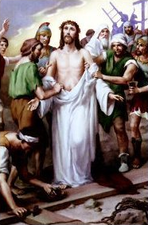
C. Ti adoriamo, Cristo e ti benediciamo.
T. Perché con la tua santa croce hai redento il mondo.
Salmo 22
"Un branco di cani mi circonda, mi assedia una banda di malvagi; hanno forato le mie mani e i miei piedi, posso contare tutte le mie ossa. Essi mi guardano, mi osservano: si dividono le mie vesti, sul mio vestito gettano la sorte" (Salmo 22, 17-19).
Riflessione
"Chi sta alla tavola dell'eucaristia deve "deporre le vesti". Le vesti del tornaconto, del calcolo, dell'interesse personale, per assumere la nudità della comunione. Deporre le vesti della ricchezza, del lusso, dello spreco, della mentalità borghese, per indossare le trasparenze della modestia, della semplicità, della leggerezza. Dobbiamo abbandonare i segni del potere, per conservare il potere dei segni.
(breve pausa di silenzio)
C. Dacci, Signore, di divenire compagni di tutti coloro che rimangono indietro o sono scavalcati dagli altri.

XIª Stazione
Gesù è inchiodato sulla croce
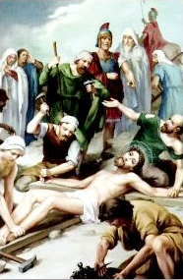
C. Ti adoriamo, Cristo e ti benediciamo.
T. Perché con la tua santa croce hai redento il mondo.
Dal vangelo secondo Luca
"Quando giunsero al luogo detto Cranio, là crocifissero lui e i due malfattori, uno a destra e l'altro a sinistra. Gesù diceva: "Padre, perdonali, perché non sanno quello che fanno". Dopo essersi poi divise le sue vesti, le tirarono a sorte. C'era anche una scritta, sopra il suo capo: "Questi è il re dei Giudei" (Luca 23, 33-34. 38).
Riflessione
Non sfugge a nessuno che stiamo vivendo giorni quali ci sembrava di non dover vivere mai. Perfino ad attardarsi sulla rievocazione delle violenze si dà l'impressione di essere stancamente ripetitivi. La situazione internazionale, gli eccidi, gli spettacoli della fame ci sfilano davanti agli occhi come grondaie inconsumabili, e si ha la tentazione di pensare a situazioni senza sbocco. La nostra coscienza morale esce schiacciata da questa temperie di dolore. E' il tempo del torchio. Il nostro animo si gonfia di turbamento. Siamo presi dallo sconforto.
(breve pausa di silenzio)
C. Metti in noi, Signore, la convinzione dell'amore infinito che perdona.

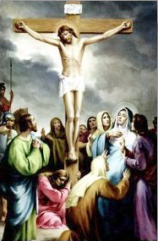
XIIª Stazione
Gesù muore in croce
C. Ti adoriamo, Cristo e ti benediciamo.
T. Perché con la tua santa croce hai redento il mondo.
Dal vangelo secondo Giovanni
"Dopo questo, Gesù, sapendo che ogni cosa era stata ormai compiuta, disse per adempiere la Scrittura: "Ho sete". Vi era lì un vaso pieno d'aceto; posero perciò una spugna imbevuta di aceto in cima a una canna e gliela accostarono alla bocca. E dopo aver ricevuto l'aceto, Gesù disse:"Tutto è compiuto!". E chinato il capo, spirò" (Giovanni 19, 28-30).
Riflessione
"Da mezzogiorno alle tre del pomeriggio". Ecco le sponde che delimitano il fiume delle lacrime umane. Ecco le saracinesche che comprimono in spazi circoscritti tutti i rantoli della terra. Ecco le barriere entro cui si consumano tutte le agonie dei figli dell'uomo. "Da mezzogiorno alle tre del pomeriggio", solo allora è consentita la sosta sul Golgota. Una permanenza più lunga sarà considerata abusiva anche da parte di Dio. La mia, la tua, le nostre croci sono provvisorie.
"Collocazione provvisoria"
Nel Duomo vecchio di Molfetta (Bari) c'è un grande crocifisso di terracotta. Il parroco in attesa di sistemarlo definitivamente l'ha addossato alla parete della sagrestia, e vi ha apposto un cartoncino con la scritta: "Collocazione provvisoria".
La scritta mi è parsa provvidenzialmente ispirata. "Collocazione provvisoria": penso che non ci sia formula migliore per definire la croce. La mia, la tua croce, non solo quella di Cristo.
Coraggio allora, tu che soffri. Animo, tu che provi i morsi della solitudine. Abbi fiducia, tu che bevi il calice amaro dell'abbandono. Asciugati le lacrime, fratello, che sei stato pugnalato alle spalle da coloro che ritenevi tuoi amici. Non angosciarti, tu che per un tracollo improvviso vedi i tuoi progetti in frantumi, le tue fatiche distrutte. Non tirare i remi in barca, tu che sei stanco di lottare e hai accumulato delusioni a non finire. Non abbatterti, fratello povero, che non sei calcolato da nessuno. Non avvilirti, amico sfortunato, che nella vita hai visto partire tanti bastimenti, e tu sei rimasto sempre a terra.
Coraggio. La tua croce è sempre "collocazione provvisoria".
Il Calvario, dove essa è piantata, non è zona residenziale. Anche il Vangelo ci invita a considerare la provvisorietà della croce.
C'è una frase immensa, che riassume la tragedia del creato al momento della morte di Cristo. "Da mezzogiorno fino alle tre del pomeriggio, si fece buio su tutta la terra". Forse è la frase più scura di tutta la bibbia. Per me è una delle più luminose. Proprio per quelle riduzioni di orario che stringono, come due paletti invalicabili, il tempo in cui è concesso al buio di infierire sulla terra.
Da mezzogiorno alle tre del pomeriggio. Solo allora è consentita la sosta sul Golgota. Al di fuori di quell'orario c'è divieto assoluto di parcheggio Dopo tre ore, ci sarà la rimozione forzata di tutte le croci.
Coraggio, fratello che soffri. C'è anche per te una deposizione della croce. C'è anche per te una pietà sovraumana. Ecco già una mano forata che schioda dal legno la tua. Coraggio. Mancano pochi istanti alle tre del pomeriggio. Tra poco, il buio cederà il posto alla luce, la terra riacquisterà i suoi colori verginali e il sole della Pasqua irromperà tra le nuvole in fuga.
(breve pausa di silenzio)
C. Gesù, aiutaci a vedere anche nelle nostre croci, e nella stessa croce, un mezzo per ricambiare il tuo amore.
XIIIª Stazione
Gesù è deposto dalla croce
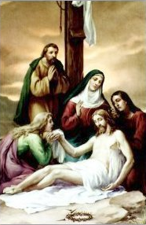
C. Ti adoriamo, Cristo e ti benediciamo.
T. Perché con la tua santa croce hai redento il mondo.
Dal vangelo secondo Giovanni
"Era il giorno della Preparazione e i Giudei, perché i corpi non rimanessero in croce durante il sabato (era infatti un giorno solenne quel sabato), chiesero a Pilato che fossero loro spezzate le gambe e fossero portati via. Vennero dunque i soldati e spezzarono le gambe al primo e poi all'altro che era stato crocifisso insieme con lui. Venuti però da Gesù, e vedendo che era già morto, non gli spezzarono le gambe, ma uno dei soldati gli colpì il fianco con la lancia, e subito ne uscì sangue e acqua" (Giovanni 19, 31-34).
Riflessione
E' vero che ogni cristiano deve accogliere la sua croce, ma deve anche schiodare tutti coloro che vi sono appesi. Anche noi oggi siamo chiamati a un compito di portata storica: "Sciogliere le catene inique, togliere i legami dal giogo, rimandare liberi gli oppressi" (Isaia 58, 6).
(breve pausa di silenzio)
C. Signore, insegnaci a vedere oltre la croce la gioia, oltre la morte la vita.

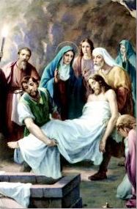
XIVª Stazione
Gesù è posto nel sepolcro
C. Ti adoriamo, Cristo e ti benediciamo.
T. Perché con la tua santa croce hai redento il mondo.
Dal vangelo secondo Giovanni
"Ora, nel luogo dove era stato crocifisso, vi era un giardino, e nel giardino un sepolcro nuovo, nel quale nessuno era stato ancora deposto. Là dunque deposero Gesù, a motivo della Preparazione dei Giudei, poiché quel sepolcro era vicino" (Giovanni 20, 41-42).
Riflessione
Coraggio, comunque! Noi credenti, nonostante tutto, possiamo contare sulla Pasqua. E sulla Domenica, che è l'edizione settimanale della Pasqua. Essa è il giorno dei macigni che rotolano via dall'imboccatura dei sepolcri. E' l'intreccio di annunci di liberazione, portati da donne ansimanti dopo lunghe corse sull'erba. E' l'incontro di compagni trafelati sulla strada polverosa. E' il tripudio di una notizia che si temeva non potesse giungere più e che invece corre di bocca in bocca ricreando rapporti nuovi tra vecchi amici. E' la gioia delle apparizioni del Risorto che scatena abbracci nel cenacolo. E' la festa degli ex delusi della vita, nel cui cuore all'improvviso dilaga la speranza.
"Angeli con un'ala soltanto"
Voglio ringraziarti, Signore, per il dono della vita.
Ho letto da qualche parte che gli uomini sono angeli con un'ala soltanto: possono volare solo rimanendo abbracciati.
A volte, nei momenti di confidenza, oso pensare, Signore, che anche tu abbia un'ala soltanto. L'altra, la tieni nascosta: forse per farmi capire che anche tu non vuoi volare senza di me. Per questo mi hai dato la vita: perché io fossi tuo compagno di volo.
Insegnami, allora, a librarmi con te. Perché vivere non è "trascinare la vita", non è "rosicchiare la vita"...
Vivere è abbandonarsi, come un gabbiano, all'ebbrezza del vento. Vivere è assaporare l'avventura della libertà. Vivere è stendere l'ala, l'unica ala, con la fiducia di chi sa di avere nel volo un partner grande come Te!
(breve pausa di silenzio)
C. Mio Signore e mio Dio, credo alla tua risurrezione e voglio vivere alla tua presenza per non considerarmi mai solo e abbandonato. Scenda, o Padre, la tua benedizione su di noi che abbiamo commemorato la passione e morte del tuo Figlio nella speranza di risorgere con Lui.
Venga il perdono e la consolazione, si accresca la fede, si rafforzi la certezza della redenzione eterna. Per Cristo nostro Signore. Amen.

Tratto dal web

La segnaletica del Calvario
dagli scritti di don Tonino Bello...
Miei cari fratelli, sulle grandi arterie, oltre alle frecce giganti collocate agli incroci, ce ne sono ogni tanto delle altre, di piccole dimensioni, che indicano snodi secondari. Ora, per noi che corriamo distratti sulle corsie preferenziali di un cristianesimo fin troppo accomodante e troppo poco coerente, quali sono le frecce stradali che invitano a rallentare la corsa per imboccare l’unica carreggiata credibile, quella che conduce sulla vetta del Golgota? Ve ne dico tre. Ma bisogna fare attenzione, perché si vedono appena.
La freccia dell’accoglienza.
E’ una deviazione difficile, che richiede abilità di manovra, ma che porta dritto al cuore del Crocifisso. Accogliere il fratello come un dono. Non come un rivale. Un pretenzioso che vuole scavalcarmi. Un possibile concorrente da tenere sotto controllo perché non mi faccia le scarpe. Accogliere il fratello con tutti i suoi bagagli, compreso il bagaglio più difficile da far passare alla dogana del nostro egoismo: la sua carta d’identità! Si, perché non ci vuole molto ad accettare il prossimo senza nome, o senza contorni, o senza fisionomia. Ma occorre una gran fatica per accettare quello che è iscritto all’anagrafe del mio quartiere o che abita di fronte a casa mia. Coraggio! Il Cristianesimo è la religione dei nomi propri, non delle essenze. Dei volti concreti, non degli ectoplasmi. Del prossimo in carne ed ossa con cui confrontarsi, e non delle astrazioni volontaristiche con cui crogiolarsi.

La freccia della riconciliazione.
Ci indica il cavalcavia sul quale sono fermi, a fare autostop, i nostri nemici. E noi dobbiamo assolutamente frenare. Per dare un passaggio al fratello che abbiamo ostracizzato dai nostri affetti. Per stringere la mano alla gente con cui abbiamo rotto il dialogo. Per porgere aiuto al prossimo col quale abbiamo categoricamente deciso di archiviare ogni tipo di rapporto. E’ sulla rampa del perdono che vengono collaudati il motore e la carrozzeria della nostra esistenza cristiana. E’ su questa scarpata che siamo chiamati a vincere la pendenza del nostro egoismo ed a misurare la nostra fedeltà al mistero della croce.

La freccia della comunione.
Al Golgota si va in corteo, come ci andò Gesù. Non da soli. Pregando, lottando, soffrendo con gli altri. Non con arrampicate solitarie, ma solidarizzando con gli altri che, proprio per avanzare insieme, si danno delle norme, dei progetti, delle regole precise, a cui bisogna sottostare da parte di tutti. Se no, si rompe qualcosa. Non il cristallo di una virtù che, al limite, con una confessione si può anche ricomporre. Ma il tessuto di una comunione che, una volta lacerata, richiederà tempi lunghi per pazienti ricuciture. Il Signore ci conceda la grazia di discernere, al momento giusto, sulla circonvallazione del Calvario, le frecce che segnalano il percorso della Via Crucis. Che è l’unico percorso di salvezza.

